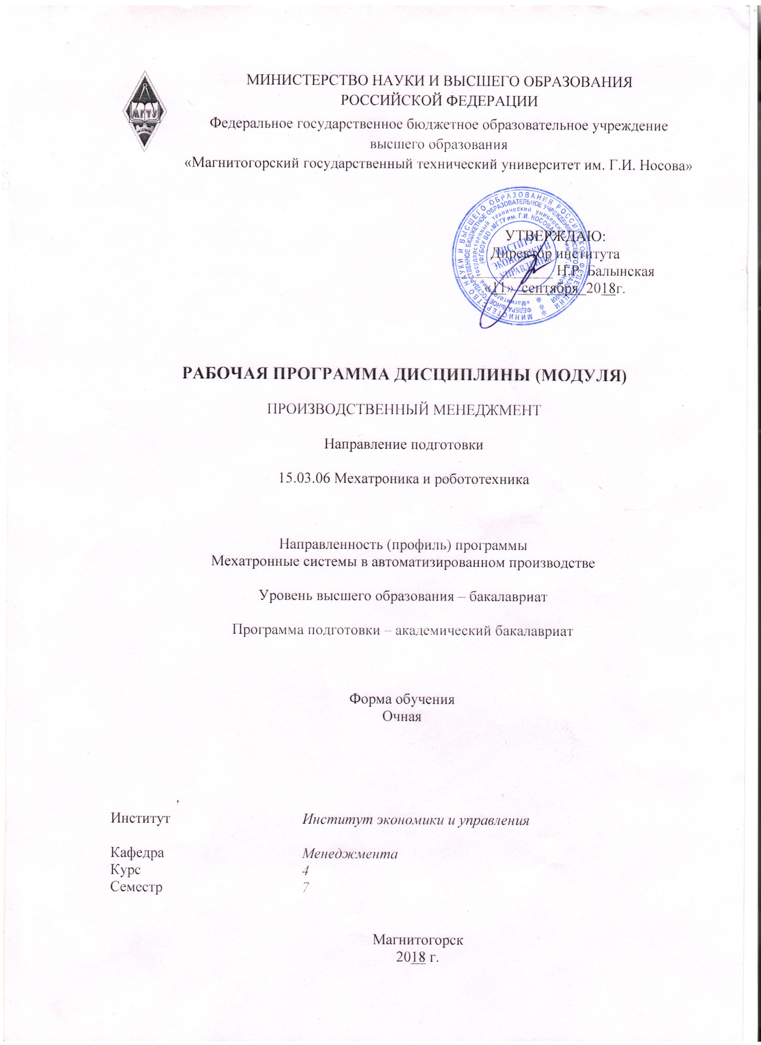
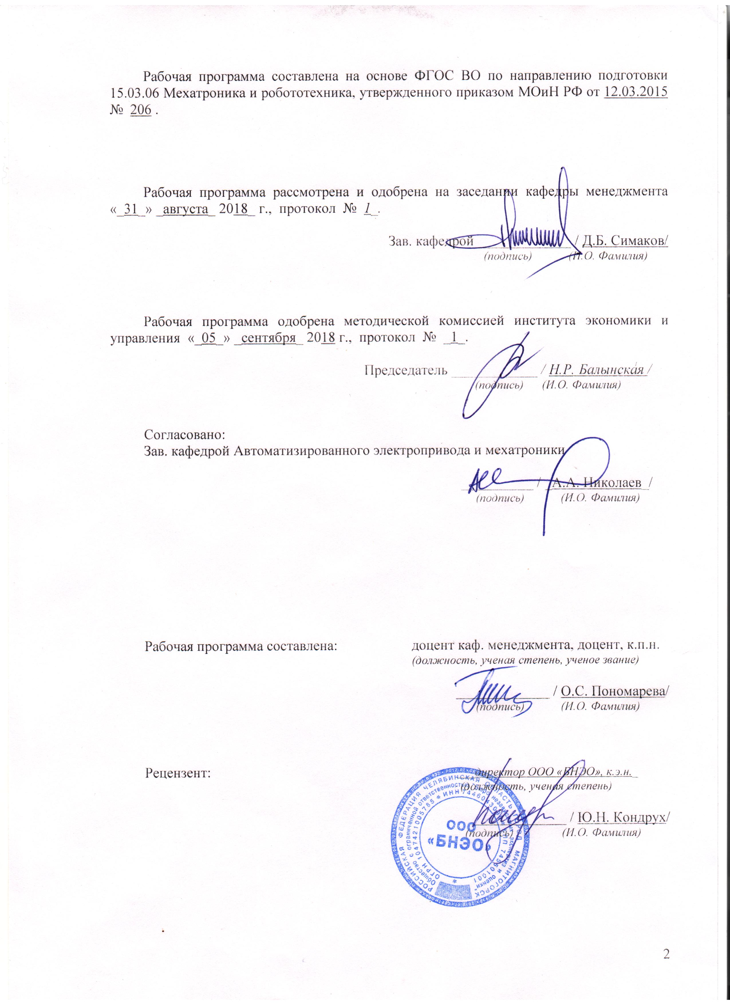

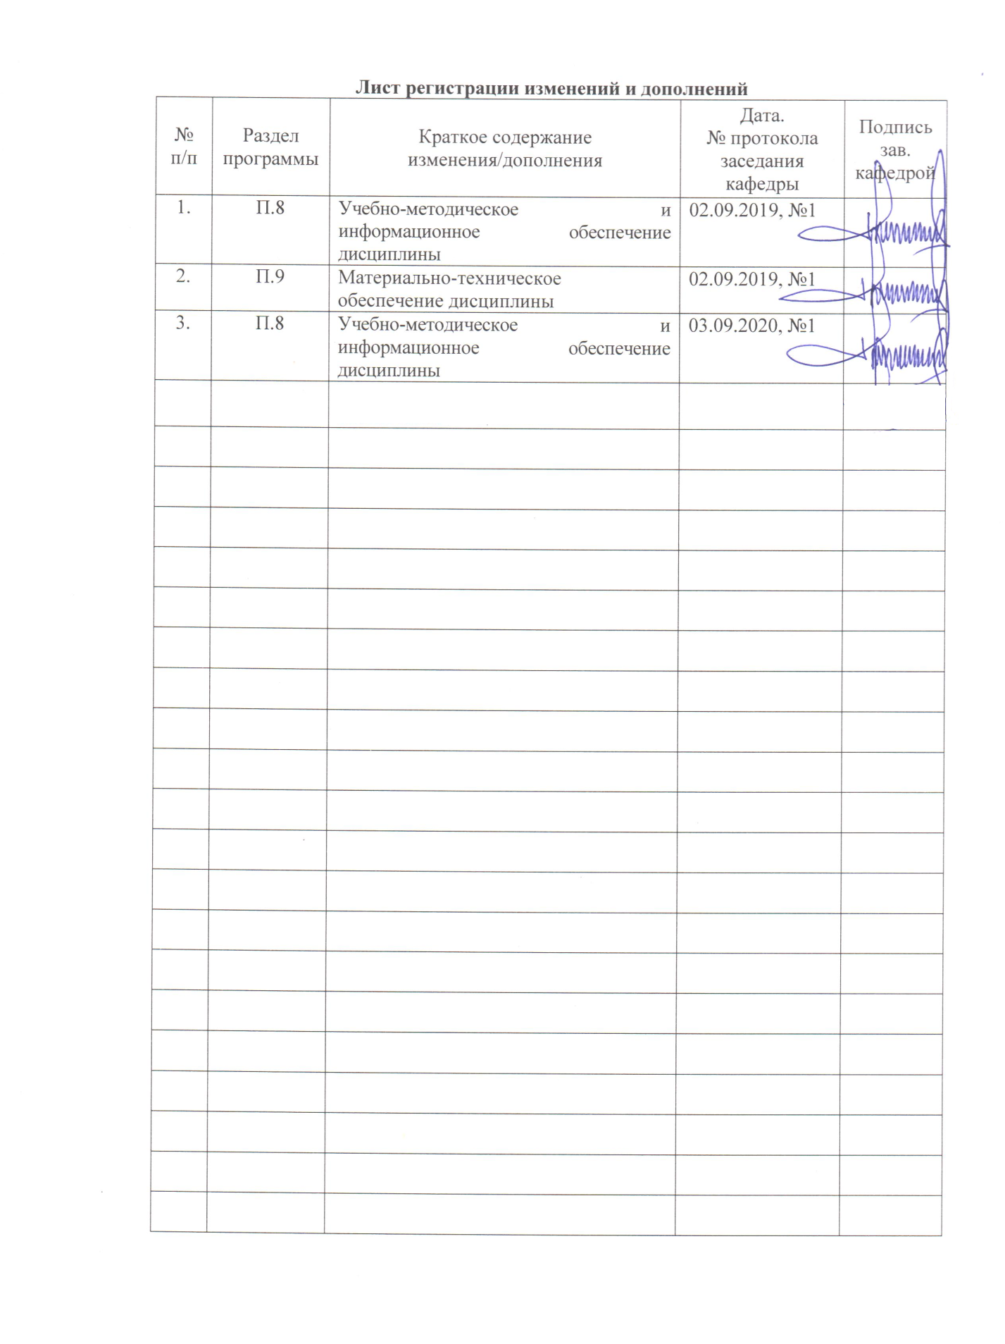
1 Цели освоения дисциплины (модуля)
Целями освоения дисциплины «Производственный менеджмент» являются: овладении студентами комплекса теоретических знаний и практических навыков в области принятия управленческих решений, связанных с производственной деятельностью предприятий, способностью проводить обоснованную оценку экономической эффективности внедрения проектируемых мехатронных и робототехнических систем, их отдельных модулей и подсистем, готовностью участвовать в подготовке технико-экономического обоснования проектов создания мехатронных и робототехнических систем, их подсистем и отдельных модулей.

2 Место дисциплины (модуля) в структуре образовательной программы
подготовки бакалавра (магистра, специалиста)
Дисциплина «Производственный менеджмент» входит в вариативную часть образовательной программы.
Для изучения дисциплины необходимы знания, сформированные в результате изучения следующих дисциплин: «Математика», «Экономика», «Электронные устройства мехатронных и робототехнических систем», «Основы мехатроники и робототехники» и др.
Знания, полученные при изучении данной дисциплины, будут необходимы для ИГА и выполнения выпускной квалификационной работы.

3 Компетенции обучающегося, формируемые в результате освоения
дисциплины (модуля) и планируемые результаты обучения
В результате освоения дисциплины «Производственный менеджмент» обучающийся должен обладать следующими компетенциями:

Структурный  элемент  компетенции |  | Планируемые результаты обучения
ПК-15 способностью проводить обоснованную оценку экономической эффективности внедрения проектируемых мехатронных и робототехнических систем, их отдельных модулей и подсистем
Знать | - основные определения и понятия дисциплины «Производственный менеджмент»  - основные методы исследований, используемых при оценке экономической эффективности проектов  -экономическое содержание, этапы, алгоритмы расчетов для предварительного технико-экономического обоснования проектов
Уметь | - объяснять (выявлять и строить) типичные модели экономических и управленческих задач;  применять экономические знания в профессиональной деятельности;  корректно выражать и аргументированно обосновывать принятие управленческих решений в профессиональной деятельности
Владеть | - способами демонстрации умения анализировать ситуацию; навыками экономической оценки результатов деятельности в различных сферах  - навыками и методиками обобщения результатов организационно - управленческих решений; практическими умениями и навыками использования основных экономических знаний при оценке эффективности результатов деятельности в различных сферах
ПК-10 - готовностью участвовать в подготовке технико-экономического обоснования проектов создания мехатронных и робототехнических систем, их подсистем и отдельных модулей
Знать |  | - экономическое содержание, этапы, алгоритмы расчетов для предварительного технико-экономического обоснования проектов
Уметь |  | - применять экономические знания при подготовке технико-экономического обоснования проектов
Владеть |  | - навыками комплексного подхода при подготовке технико-экономического обоснования проектов, учитывающего технические, экономические и социальные последствия  - способами демонстрации умения анализировать ситуацию  - навыками и методиками обобщения результатов решения, экспериментальной деятельности;  - способами оценивания значимости и практической пригодности полученных результатов;  - возможностью междисциплинарного применения;  - профессиональным языком предметной области знания

4 Структура и содержание дисциплины
Общая трудоемкость дисциплины составляет 3_ зачетных единиц 108_ акад. часов, в том числе:
– контактная работа – 37 акад. часов:
– аудиторная – __36/8___ акад. часов;
– внеаудиторная – _1_ акад. часов
– самостоятельная работа – _71_ акад. часов;
Форма аттестации -зачет

Раздел/ тема  дисциплины | Семестр | Аудиторная  контактная работа  (в акад. часах) |  |  | Самостоятельная работа (в акад. часах) | Вид самостоятельной  работы | Форма текущего контроля успеваемости и  промежуточной аттестации | Код и структурный  элемент  компетенции
Раздел/ тема  дисциплины | Семестр | лекции | лаборат.  занятия | практич. занятия
1. Раздел Основы производственного менеджмента  Объект и предмет изучения, цели и задачи производственного менеджмента.  Функции производственного менеджмента.  Основные вехи развития производственного менеджмента. | 7 | 2 |  | 1 | 10 | самостоятельное изучение учебной литературы; подготовка к устному опросу | Устный опрос, тестирование | ПК-10-зу ПК-16-зв
Итого по разделу | 7 | 2 |  | 1 | 10 |  | Устный опрос, тест
2. Раздел Производственное предприятие как объект производственного менеджмента  Понятие и классификация предприятий.  Цели и задачи предприятия.  Организационно-правовые формы предприятий.  Ресурсы предприятия: основные и оборотные средства. | 7 | 2 |  | 1 | 10 | самостоятельное изучение учебной литературы; работа с электронными библиотеками подготовка к устному опросу | Устный опрос, тест | ПК-10-зу ПК-16-зув
Итого по разделу | 7 | 2 |  | 1 | 10
3. Раздел Организация и управление производственным процессом  Производственные процессы и их классификация. Основные принципы организации производственных процессов. Структура и виды производственных процессов. «Узкие» места производственных процессов и методы их оптимизации. Производственные потоки. Графики производственных процессов и регламентируемый режим в доменных, сталеплавильных и прокатных цехах. Планы-графики работы участков и цехов. Бюджетирование. «Выталкивающая» и «вытягивающая» системы организации производства. Техническое нормирование. Производственная мощность предприятия. Производственная программа, методы ее составления и оптимизации, оперативное управление производством. Оценка безубыточности производства на основе методов маржинального анализа. Точка безубыточности (анализ критического объема производства). | 7 | 2 |  | 2/2 | 10 | самостоятельное изучение учебной литературы; работа с электронными библиотеками подготовка к устному опросу | Устный опрос, аудиторная контрольная работа | ПК-10-зу ПК-16-зув
Итого по разделу | 7 | 2 |  | 2/2 | 10
4. Раздел Организация труда и планирование оплаты труда  Организация труда на предприятии. Технологическое, профессиональное, функциональное и квалификационное разделение труда. Режим труда. Графики сменности. Годовая норма рабочего времени. Основы нормирования труда. Норма времени, нормы выработки, норма времени обслуживания, нормативная численность. Штатное расписание. Аналитические и опытно-статистические методы нормирования труда. Фотография. Хронометраж. Фотохронометраж. Баланс рабочего времени.  Формы и системы оплаты труда. Повременные и сдельные системы оплаты труда. Элементы организации оплаты труда. Характеристика тарифной системы.  Премирование и стимулирование труда. Особенности мотивации и систем оплаты труда рабочих, обслуживающего и управленческого персонала в черной металлургии. | 7 | 2 |  | 2 | 10 | самостоятельное изучение учебной литературы; работа с электронными библиотеками подготовка к устному опросу | Устный опрос, аудиторная контрольная работа | ПК-10-зу ПК-16-в
Итого по разделу | 7 | 2 |  | 2 | 10 | самостоятельное изучение учебной литературы; работа с электронными библиотеками подготовка к устному опросу | Устный опрос, аудиторная контрольная работа
5. Раздел Методы экономического прогнозирования и планирования: внутрифирменное планирование  Методы планирования и прогнозирования в промышленности. Системы планирования необходимых материалов для производства MRP, системы планирования производственных ресурсов MRP II, информационные системы для идентификации и планирования всех ресурсов предприятия для производства, закупки, отгрузки и учета в процессе выполнения заказов клиентов ERP, метод JIT («Точно вовремя»), метод планирования и управления производственных материальных потоков OPT и др.  Внутрифирменное планирование как функция управления и виды планирования. Стратегическое, текущее и оперативное планирование. Бизнес–планирование. Прогнозирование развития предприятия. | 7 | 2 |  | 2/2 | 10 | самостоятельное изучение учебной литературы; работа с электронными библиотеками подготовка к устному опросу | Тестирование, устный опрос | ПК-10-зу ПК-16-зу
Итого по разделу | 7 | 4 |  | 2/2 | 10 |  | Тестирование, устный опрос
6. Раздел Управление материально-техническими ресурсами, сбытом и качеством продукции  Виды сырья, материалов, топлива, продукции в черной металлургии и баланс производства. Производственные запасы: текущий, страховой и подготовительный запас. Транзитные и складские формы снабжения.  Роль качества товаров в повышении их конкурентоспособности. Системы качества. Бережливое производство. Методы Тагути, «кружки» качества, система «ноль дефектов», цепная реакция У.Э.Деминга, Всеобщее управление качеством (TQC), Всеобщий менеджмент качества (TQM). Системы качества на современных предприятиях черной металлургии. Стандарты качества поколения ИСО 9000 и ИСО 14000. Роль инноваций в развитии современного предприятия и совершенствовании качества и конкурентоспособности продукции. CALS-технологии. | 7 | 2 |  | 4/2 |  | самостоятельное изучение учебной литературы; работа с электронными библиотеками подготовка к устному опросу | Устный опрос, тестирование, аудиторная контрольная работа | ПК-10-зув ПК-16-зв
Итого по разделу | 7 | 2 |  | 2 | 10 | самостоятельное изучение учебной литературы; работа с электронными библиотеками подготовка к устному опросу | Устный опрос, тестирование, аудиторная контрольная работа
7. Раздел Методы оценки экономической эффективности инвестиционных проектов  Инвестиции и планирование инвестиций. Инвестиционная программа предприятия. Инвестиционный проект. Технико-экономическое обоснование проекта. Капиталовложения в новое строительство, расширение, техническое перевооружение предприятий, приобретение целостных имущественных комплексов, модернизацию оборудования. Коммерческая оценка инвестиций: методика UNIDO. Финансовые показатели надежности инвестиционного проекта. Простые методы и методы дисконтирования в оценке экономической эффективности инвестиций. | 7 | 6 |  | 4 |  | самостоятельное изучение учебной литературы; работа с электронными библиотеками подготовка к устному опросу | Устный опрос, тестирование, аудиторная контрольная работа | ПК-10-ув ПК-16-зув
Итого по разделу |  | 6 |  | 4 | 11 |  | Устный опрос, тестирование, аудиторная контрольная работа | ПК-10-зув ПК-16-зув
Итого за семестр |  | 18 |  | 18/8И | 71 |  | зачет
Итого по дисциплине |  | 18 |  | 18/8И | 71 |  | зачет

5 Образовательные и информационные технологии
Изучение дисциплины «Производственный менеджмент» предполагает не только запоминание и понимание, но и анализ, синтез, рефлексию, формирует универсальные умения и навыки, являющиеся основой становления профессионала. Однако только средства дисциплины недостаточны для формирования ключевых компетенций будущего выпускника.
Для реализации компетентностного подхода предлагается интегрировать в учебный процесс интерактивные образовательные технологии, включая информационные и коммуникационные технологии (ИКТ), при осуществлении различных видов учебной работы:
- педагогическую технологию «Развитие критического мышления через чтение и письмо (РКМЧП)»;
- учебную дискуссию;
- электронные средства обучения (слайд-лекции, электронные тренажеры, компьютерные тесты);
- дистанционные (сетевые) технологии.
Технология РКМЧП является интегрированной технологией, включающей в себя различные интерактивные приемы и стратегии обучения, стимулирующие мыслительную деятельность студентов. Технология носит универсальный характер, хорошо адаптируется с другими образовательными технологиями и формами обучения и может быть использована для реализации различных видов учебных занятий и форм обучения, включая дистанционную.
При реализации лекционных занятий предлагается использовать наряду с традиционной лекцией стратегии «Продвинутая лекция», «Знаю - хочу узнать - узнал» в лекционной форме, «Бортовой журнал», «Зигзаг» - стратегии технологии РКМЧП. Отличительной особенностью учебных занятий с использованием стратегий технологии РКМЧП является их трехстадиевая структура, реализующая схему «вызов – осмысление – рефлексия». На каждой стадии предполагается достижение следующих целей:
стадия «вызов» позволяет:
  - актуализировать и обобщить имеющиеся у студента знания по данной теме или проблеме,
  - вызвать устойчивый интерес к изучаемой теме, мотивировать обучающегося к получению новой информации,
  - побудить студента к активной аудиторной и внеаудиторной работе;
стадия «осмысление» предполагает:
  - получение новой информации,
  - первичное ее осмысление,
  - соотнесение полученной информации с уже имеющимися знаниями;
стадия «рефлексия» обеспечивает
  - целостное осмысление, обобщение полученной информации,
  - присвоение нового знания, новой информации студентом,
  - формирование у каждого студента собственного отношения к изучаемому материалу.
Как традиционные, так и лекции инновационного характера могут сопровождаться компьютерными слайдами или слайд-лекциями. Основное требование к слайд-лекции – применение динамических эффектов (анимированных объектов), функциональным назначением которых является наглядно-образное представление информации, сложной для понимания и осмысления студентами, а также интенсификация и диверсификация учебного процесса.
Для проведения контрольно-диагностических мероприятий предлагается использовать компьютерные контролирующие тесты, тесты для самодиагностики, листы самооценки для экспресс-диагностики (например, эффективности лекции, содержания дисциплины).
Текущий контроль знаний (рейтинг-контроль) осуществляется в виде тестирования или выполнения мини контрольных работ.
Самостоятельная работа студентов подкрепляется использованием электронного пособия по данной дисциплине.
Таким образом, применение интерактивных образовательных технологий придает инновационный характер практически всем видам учебных занятий, включая лекционные. При этом делается акцент на развитие самостоятельного, продуктивного мышления, основанного на диалогических дидактических приемах, субъектной позиции обучающегося в образовательном процессе. Тем самым создаются условия для реализации компетентностного подхода при изучении дисциплины «Производственный менеджмент».

6 Учебно-методическое обеспечение самостоятельной работы обучающихся

По дисциплине «Производственный менеджмент» предусмотрена аудиторная и внеаудиторная самостоятельная работа обучающихся.
Аудиторная самостоятельная работа студентов предполагает решение контрольных задач на практических занятиях.

Примерные аудиторные контрольные работы (АКР):
АКР №1 «Точка безубыточности (анализ критического объема производства)»
№1 При каких ценах предприятие получит 200 ден. ед. прибыли от реализации, если реализует партию из 10 единиц? Постоянные расходы – 600 ден. ед., переменные расходы – 50 ден. ед. на единицу товара. Цена закупки товара составляет 410 ден. ед., НДС – 20%, Какое количество товара необходимо продать, чтобы покрыть все текущие расходы?
№2 Рассчитать точку безубыточности и порог безубыточности производства. Определить уровень отпускной цены. Определить цену продукции при заданном объеме прибыли. Определить выручку от реализации.
Исходные данные:
Постоянные затраты на единицу продукции = 150 руб.
Переменные затраты на единицу продукции = 250 руб.
Рыночная цена = 400 руб.
Спрос на продукцию = 1000 шт.
Заданная сумма прибыли = 50 тыс. руб.
№3 У фирмы имеется возможность заключить договор на поставку 5 000 шт. изделий по цене 350 у. е. за штуку. Переменные расходы на единицу продукции составляют 125 у. е. Сумма постоянных расходов равна 700 000 у. е. Требуется определить минимальный объем заказа (в натуральных показателях), обеспечивающий безубыточность фирмы.
№4 Фирма «Альфа» планирует перейти на выпуск продукции нового вида. При этом постоянные расходы фирмы, составлявшие ранее 300000 руб., должны будут возрасти на 50% из-за ввода в действие дополнительного оборудования. Исходя из проведенных предварительных расчетов переменные затраты на выпуск единицы новой продукции составят 12 000 руб., предполагаемая цена ее реализации – 14 000 руб. Производственные мощности позволяют выпускать до 500 изделий в месяц. Требуется определить точку безубыточности при производстве нового вида продукции. Рассчитайте размер маржинального дохода и прибыль при максимальном использовании производственных мощностей фирмы «Альфа».
№5 В отчетном периоде фирма продавала свою продукцию по цене 7,6 тыс. руб. за единицу. Средние постоянные издержки составляли 2,4 тыс. руб. на единицу; переменные – 4,0 тыс. руб. на единицу. В текущем периоде арендная плата за помещение офиса фирмы, составляющая 40% постоянных издержек, выросла на 20%. Прочие составляющие постоянных расходов не изменились, переменные расходы по прогнозам увеличатся на 5%. По какой цене фирма должна продавать свою продукцию для того, чтобы сохранить исходный размер прибыли на единицу продукции?
АКР №2 «Расчет годового фонда оплаты труда»
Используя тарифную сетку ПАО «ММК» рассчитать ГФОТ производственного рабочего
Расчет годового фонда оплаты труда производственных рабочих

Наименование профессии |  |  |  | 1 | рабочий
Отношение к производству |  |  |  | 2 | ПР
Разряд |  |  |  | 3
Часовая тарифная ставка |  |  |  | 4
Система оплаты труда |  |  |  | 5 | Повр.-прем.
График работы |  |  |  | 6 | 1-Н
Количество рабочих по рабочим местам |  |  |  | 7 | 1
Фонд  рабочего времени, ч |  | Всего на 1 человека |  | 8
 |  | Переработка по графику |  | 9
 |  | Ночные смены |  | 10
 |  | Праздничные дни |  | 11
Основная заработная плата, руб. | По тарифу |  |  | 12
Основная заработная плата, руб. | премия |  | % | 13
Основная заработная плата, руб. |  |  | сумма | 14
Основная заработная плата, руб. | доплата |  | Переработка по графику | 15
Основная заработная плата, руб. |  |  | Ночные смены | 16
Основная заработная плата, руб. |  |  | Праздничные дни | 17
Основная заработная плата, руб. | Итого (гр. 12,14,15,16,17) |  |  | 18
Основная заработная плата, руб. | Всего основная зарплата с учетом К_{район.} (15%) |  |  | 19
Доп.з/пл | % |  |  | 20 | 13
Доп.з/пл | сумма |  |  | 21
Годовой фонд оплаты труда на 1 рабочего |  |  |  | 22
Среднемесячная заработная плата |  |  |  | 23
Годовой фонд оплаты труда по рабочим местам |  |  |  | 24
АКР №3 «Построение диаграммы Паретто»
На складе скопилось большое количество готовой продукции, реализация которой задерживается из-за длительного времени их выходного контроля, предшествующего поставке потребителю. В результате изготовитель несет большие убытки в связи с задержкой поставок. Было выяснено, что изготовитель проводит тщательный выходной контроль всей продукции одинаково, без всякого различия в их стоимости. Необходимо уменьшить потери изготовителя.
Исходные данные:
Складские запасы.
90..100 | 80..90 | 70..80 | 60..70 | 50..60 | 40..50 | 30..40 | 20..30 | 10..20 | 0..10 | Итого
0,2 | 0,3 | 0,5 | 0,5 | 0,8 | 1,2 | 1,5 | 2,5 | 5,0 | 12,5 | 25,0

Для проведения АВС-анализа построить таблицу с накоплением до 100%.

Стоимость продукта (центр класса), тыс. руб. | Число образцов, тыс. шт. | Стоимость продукции, хранящейся на складе | Число образцов продукции, хранящейся на складе
Накопленная стоимость, млн. руб. | Относительная стоимость, Стi/Ст, % | Накопленное число продукта, тыс. шт. | Относительна я частота (частность) продукта, ni/N,%
 | 0.2 | 19.0 | 4.1 | 0.2 | 0.8
 | 0.3 | 44.5 | 9.6 | 0.5 | 2.0
 | 0.5 | 82.0 | 17.6 | 1.0 | 4.0
 | 0.5 | 114.5 | 24.6 | 1.5 | 6.0
 | 0.8 | 158.5 | 34.1 | 2.3 | 9.2
 | 1.2 | 212.5 | 45.7 | 3.5 | 14.0
 | 1.5 | 265.0 | 57.0 | 5.0 | 20.0
 | 2.5 | 327.5 | 70.4 | 7.5 | 30.0
 | 5.0 | 402.5 | 86.6 | 12.5 | 50.0
Итого | 12.5 | 465.0 | 100.0 | 25.0 | 100.0
Построить диаграмму Паретто.
АКР №4 «Методы оценки экономической эффективности инвестиционных проектов: метод дисконтирования»
Предприятие рассматривает целесообразность приобретения новой технологической линии. Срок эксплуатации 5 лет; износ на оборудование начисляется по методу ускоренной амортизации (%): 25, 25 25, 20, 5 . Выручка от реализации продукции прогнозируется по годам. Текущие расходы по годам оцениваются следующим образом: в первый год эксплуатации линии с последующим ежегодным ростом их на 3%. Рассматривается увеличение оборотных средств. Кредит взят под 15% годовых и возвращается с процентами равными долями за три последних года. Старое оборудование реализуется в первый год проекта. Ставка налога на прибыль составляет 20%. Исходные данные по вариантам представлены в табл. 1. Необходимо рассчитать денежные потоки по проекту по годам, чистую текущую стоимость проекта (NPV). Ставка дисконтирования – 12%.

Показатели |  |  | Варианты
 |  |  | 1 | 2 | 3 | 4 | 5 | 6
Стоимость робототехнической системы, тыс. руб. |  |  | 10000 | 12000 | 13000 | 14000 | 11000 | 14000
Выручка от реализации по годам, тыс. руб. | г  о  д  ы | 1 | 8800 | 8600 | 9000 | 9800 | 8500 | 8300
Выручка от реализации по годам, тыс. руб. | г  о  д  ы | 2 | 9400 | 9200 | 9600 | 10400 | 9000 | 9100
Выручка от реализации по годам, тыс. руб. | г  о  д  ы | 3 | 10200 | 10000 | 10400 | 11200 | 10000 | 9900
Выручка от реализации по годам, тыс. руб. | г  о  д  ы | 4 | 10000 | 9800 | 10200 | 11000 | 9900 | 10300
Выручка от реализации по годам, тыс. руб. | г  о  д  ы | 5 | 8000 | 7800 | 8200 | 9000 | 7800 | 10600
Текущие расходы, тыс. руб. |  |  | 3400 | 3800 | 4800 | 5000 | 3500 | 3300
Оборотные средства, тыс. руб. |  |  | 2500 | 3000 | 2000 | 1000 | 2200 | 3000
Сумма кредита |  |  | 5000 | 6000 | 7000 | 8000 | 6000 | 6000
Ликвидационная стоимость старого оборудования, тыс. руб. |  |  | 4000 | 3500 | 5000 | 5500 | 1500 | 2900

№2 Рассмотреть целесообразность приобретения ПАО «Металлургический завод» новой технологической линии с помощью расчета и анализа коэффициентов (чистого приведенного эффекта, индекса рентабельности инвестиции, внутренней нормы прибыли, срока окупаемости, коэффициента эффективности проекта).
Текущие расходы по годам прогнозируются в первый год эксплуатации 50%, с последующим ежегодным их ростом на 3%. Ставка налога на прибыль – 20%.
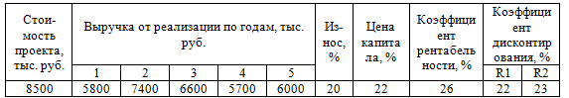

№3 Определить целесообразность вложения средств в организуемый бизнес-проект при заданном сроке окупаемости.
Исходные данные:
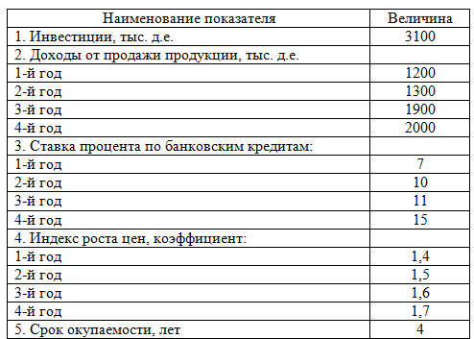

Примерные тестовые контрольные (аудиторные) задания

№ п/п | Вопросы | Ответы
1. | Как называется группа людей, деятельность которых сознательно координируется для достижения общих значимых целей | …
2. | Как принято называть предполагаемый результат деятельности организации или желаемое конечное состояния организации | …
3. | Какая характеристика сложной организации считается наиболее важной в теории управления | А. Набор взаимосвязанных целей организации  Б. Наличие неформальных групп  В. Набор ресурсов различных видов  Г. Большая численность работающих
4. | Какие виды ресурсов используются для характеристики сложной организации в теории и практике управления | А. Цели и задачи организации  Б. Люди  В. Внешняя среда  Г. Коммуникации
5. | Как называется относительно обособленная часть организации, выполняющая специфические задания и имеющая специфические цели | А. Функциональная область  Б. Система  В. Подразделение  Г. Дочернее предприятие
6. | Что составляет сущность управления сложной организацией (выбрать наиболее правильный ответ) | А. Контроль  Б. Руководство  В. Координация  Г. Лидерство
7. | Руководители какого уровня имеют в своем подчинении только непосредственных исполнителей | …
8. | Каким нормативным актом регламентируются институционально-правовые формы организаций в РФ | …
9. | Укажите типы организаций, относящихся к некоммерческим организациям | А. Учреждение  Б. Унитарное предприятие  В. Казенное предприятие  Г. Закрытое акционерное общество
10. | Укажите типы организаций, относящихся к коммерческим организациям | А. Ассоциация предпринимателей  Б. Потребительский кооператив  В. Открытое акционерное общество  Г. Общество с ограниченной ответственностью
11. | Что является высшим органом управления открытым акционерным обществом | А. Генеральный директор  Б. Председатель Правления ОАО  В. Совет директоров  Г. Общее собрание акционеров
12. | Что является высшим органом управления закрытым акционерным обществом | А. Генеральный директор  Б. Председатель Правления ЗАО  В. Совет директоров  Г. Общее собрание акционеров
13. | Укажите институционально-правовую форму организации, ценные бумаги которой свободно обращаются на фондовом рынке | …
14. | Укажите институционально-правовую форму организации, в составе которой имеются вкладчики | …
15. | Укажите институционально-правовую форму товарищества, в составе которого отсутствуют вкладчики | …
16. | Укажите институционально-правовую форму организации, участники которой не отвечают по ее обязательствам и несут риск убытков в размере стоимости ценных бумаг | …
17. | Укажите институционально-правовую форму организации, участники которой не отвечают по ее обязательствам и несут риск убытков в размере своих вкладов | …
18. | Укажите институционально-правовую форму хозяйственного общества, участники которой несут солидаризированную ответственность по обязательствам, кратным стоимости своего вклада | …
19. | Укажите институционально-правовую форму организации, являющейся держателем контрольных пакетов акций (паев, долей) | …
20. | Какие переменные (факторы) характеризуют внутреннюю среду организации | А. Структура организации  Б. Ресурсы организации  В. Горизонтальное разделение труда  Г. Социальная подсистема
21. | Какие факторы характеризуют внешнюю среду организации | А. Законодательство  Б. События в других странах  В. Групповые интересы  Г. Организационная культура
22. | Какой термин используется для характеристики работы, выполняемой отдельным подразделением для организации в целом | А. Коммуникации  Б. Функциональная область  В. Координация  Г. Специализация
23. | Какой термин используется для обозначения максимального числа лиц, подчиненных одному руководителю (для формирования структуры организации) | А. Штатное расписание  Б. Нормативная численность  В. Норма управляемости  Г. Норма труда

Примерные вопросы к зачету:
- Менеджмент как теория, практика и искусство управления. Сущность управления. Особенности управленческой деятельности в условиях промышленного производства. Предмет управленческой деятельности.
- Общая характеристика организации и ее ресурсов: люди, технология, материалы, капитал, информация. Простые и сложные организации. Формальные и неформальные организации. Коммерческие и некоммерческие организации.
- Общие аспекты в работе руководителя: содержание, роли, функции управления. Информационные, межличностные роли руководителя, роли, связанные с принятием решений.
- Общая характеристика организации: вертикальное разделение труда и уровни управления. Структура организации и норма управления. Горизонтально-интегрированные и вертикально-интегрированные структуры комплексов черной металлургии.
- Общая характеристика организации: горизонтальное и вертикальное разделение труда. Подразделения металлургического предприятия: переделы, цехи, отделения, участки.
- Организационно-правовые основы деятельности промышленных предприятий. Трудовые и кредитно-финансовые отношения. Правовые основы управления организацией. Лицензирование и сертифицирование деятельности предприятий черной металлургии.
- Внутренняя среда организации. Внутренние переменные как результат управленческих решений и их взаимосвязь: цели, задачи, структура, технология, люди.
- Внешняя среда организации. Характеристика факторов прямого и косвенного воздействия: поставщики, потребители, конкуренты, законодательство, уровень экономики, уровень технологии, групповые интересы.
- Системный подход в управлении. Функциональные области деятельности предприятия: производство, коммерция, финансы, кадры, НИОКР. Предприятие как социотехническая система. Подсистемы. Формирование подсистем управления металлургического комбината.
- Производственные процессы в черной металлургии и основные принципы их организации: специализация, параллельность, пропорциональность, поточность, непрерывность, ритмичность, эволюционность.
- Структура и виды производственных процессов. Простые и сложные производственные процессы. «Узкие» места производственных процессов и методы их устранения. Производственные потоки и применение методов логистики для их оптимизации.
- «Выталкивающая» и «вытягивающая» системы организации производства в условиях предприятия черной металлургии. Возможности внедрения систем «Точно-вовремя» (JIT) на современном предприятии.
- Техническое нормирование. Производственная мощность предприятия. Нормирование труда и методы оптимизации норм труда. Методы наблюдения: фотография, хронометраж, фотохронометраж. Журнал наблюдений.
- Функция планирования. Методы экономического планирования и прогнозирования. Альтернативы и выбор стратегии, возможности использования матрицы Бостонской группы.
- Организация внутрифирменного планирования на предприятии черной металлургии. Основные элементы и процедуры бизнес-планирования. Организация бюджетирования на предприятии.
- Бизнес-план инвестиционного проекта: структура и порядок его составления в условиях черной металлургии. SWOT-анализ.
- Капиталовложения как основная разновидность инвестиций в условиях черной металлургии. Проектирование капиталовложений: новое строительство, расширение, реконструкция, техническое перевооружение производства. ТЭО проекта.
- Коммерческая оценка инвестиционных проектов в черной металлургии в соответствии с методикой UNIDO. Показатели финансовой устойчивости проекта: рентабельность, оборачиваемость, ликвидность.
- Коммерческая оценка инвестиционных проектов в черной металлургии в соответствии с методикой UNIDO. Показатели эффективности проекта: период окупаемости инвестиций, чистый дисконтированный доход, внутренняя норма прибыли проекта.
- Организация внутрифирменного планирования в цехах черной металлургии: текущее и оперативное планирование. Производственная программа. Планы-графики: пооперационные графики, скользящие и постоянно действующие графики. Диспетчирование.
- Условия безубыточности металлургического производства. Производственная программа и график безубыточности. Точка безубыточности. Методы маржинального анализа и основы принятия краткосрочных управленческих решений по объемам производства продукции.
- Функция организация взаимодействия на предприятии. Формирование структуры организации и делегирование полномочий. Формирование матричных (проектных) организационных структур в условиях внедрения инновационных разработок в условиях металлургической компании.
- Функция мотивации персонала. Методы управления персоналом и материальное стимулирование в условиях основных цехов металлургического комбината. Сущность содержательных и процессуальных теорий мотивации в менеджменте.
- Организация и планирование оплаты труда. Роль и значение тарифной системы оплаты труда в черной металлургии. Фонды оплаты труда и затраты предприятия.
- Общая характеристика форм и систем оплаты труда: системы повременной и сдельной форм оплаты труда. Условия и особенности применения различных систем оплаты труда в цехах предприятия черной металлургии.
- Особенности оплаты труда в черной металлургии, Доплаты за неудобства графика, премии, основная и дополнительная заработная плата. Затраты предприятия на выплаты по единому социальному налогу.
- Контроль как функция управления. Роль контроля в обеспечении результатов деятельности. Предварительный, текущий и заключительный контроль в условиях предприятия черной металлургии. Управленческий контур. Информационно-управляющие системы.
- Распорядительство и организация рутинного труда на предприятии черной металлургии. Особенности организации «живого» труда в условиях проектных структур при внедрении инновационных разработок.
- Роль связующих процессов в управлении: коммуникации. Вертикальные и горизонтальные коммуникации. Организация обмена информацией на производстве. Особенности применения IT-технологий в металлургических комплексах.
- Роль связующих процессов в управлении: принятие решений. Запрограммированные и незапрограммированные решения. Решения, основанные на суждениях (экспертный метод). Рациональные решения: диагностика проблемы, ограничения и критерии, определение и оценка альтернатив, выбор альтернатив.
- Организация и планирование снабжения, производства и реализации продукции. Виды сырья, материалов, топлива, продукции в черной металлургии и баланс производства.
- Общая характеристика маркетинговой деятельности как исходного этапа планирования в условиях предприятия черной металлургии. Формирование сбытовой стратегии.
- Производственные запасы: текущий, страховой и подготовительный запас. Транзитные и складские формы снабжения. Использование методов логистики для совершенствования материальных потоков на предприятии. Возможности использования систем MRP, MRP II, ERP на современном предприятии.
- Роль маркетинга в повышении эффективности сбытовой деятельности. Жизненный цикл товара. Сегментирование рынка и позиционирование товара. «Ниша» рынка. Комплекс маркетинга. Конкурентоспособность товаров черной металлургии.
- Роль качества товаров в повышении их конкурентоспособности. Системы качества. Стандарты качества поколения ИСО 9000 и ИСО 14000. Роль инноваций в развитии современного предприятия и совершенствовании качества и конкурентоспособности продукции. Роль и значение CALS-технологий.
- Системы качества на современных предприятиях черной металлургии. Методы Тагути, «кружки» качества, система «ноль дефектов», цепная реакция У.Э.Деминга, Всеобщее управление качеством (TQC), Всеобщий менеджмент качества (TQM).
- Роль человеческого фактора в организации: поведенческий подход в управлении. Поведение отдельных людей и поведение людей в группах как фактор мотивации персонала.
- Руководство и управление: общая характеристика форм власти и влияния в организации. Использование методов убеждения и методов участия подчиненных в управлении организацией.
- Лидерство и стиль руководства. Использование управленческой решетки Блейка-Мутон и модели Херси-Бланшара для выявления оптимального стиля лидерства руководителя для конкретного уровня развития персонала.
- Основные направления инновационного развития предприятий черной металлургии в современных условиях.

7 Оценочные средства для проведения промежуточной аттестации
а) Планируемые результаты обучения и оценочные средства для проведения промежуточной аттестации:

Структурный элемент  компетенции | Планируемые результаты обучения | Оценочные средства
ПК-10 - готовностью участвовать в подготовке технико-экономического обоснования проектов создания мехатронных и робототехнических систем, их подсистем и отдельных модулей
Знать | - экономическое содержание, этапы, алгоритмы расчетов для предварительного технико-экономического обоснования проектов | Перечень тем для подготовки к зачету по дисциплине «Производственный менеджмент»:  - Менеджмент как теория, практика и искусство управления. Сущность управления. Особенности управленческой деятельности в условиях промышленного производства. Предмет управленческой деятельности.  - Общая характеристика организации и ее ресурсов: люди, технология, материалы, капитал, информация. Простые и сложные организации. Формальные и неформальные организации. Коммерческие и некоммерческие организации.  - Общие аспекты в работе руководителя: содержание, роли, функции управления. Информационные, межличностные роли руководителя, роли, связанные с принятием решений.  - Структура и виды производственных процессов. Простые и сложные производственные процессы. «Узкие» места производственных процессов и методы их устранения. Производственные потоки и применение методов логистики для их оптимизации.  - Функция планирования. Методы экономического планирования и прогнозирования. Альтернативы и выбор стратегии, возможности использования матрицы Бостонской группы.  - Организация внутрифирменного планирования на предприятии черной металлургии. Основные элементы и процедуры бизнес-планирования. Организация бюджетирования на предприятии.  - Бизнес-план инвестиционного проекта: структура и порядок его составления в условиях черной металлургии. SWOT-анализ.  - Капиталовложения как основная разновидность инвестиций в условиях черной металлургии. Проектирование капиталовложений: новое строительство, расширение, реконструкция, техническое перевооружение производства. ТЭО проекта.  - Коммерческая оценка инвестиционных проектов в черной металлургии в соответствии с методикой UNIDO. Показатели финансовой устойчивости проекта: рентабельность, оборачиваемость, ликвидность.  - Коммерческая оценка инвестиционных проектов в черной металлургии в соответствии с методикой UNIDO. Показатели эффективности проекта: период окупаемости инвестиций, чистый дисконтированный доход, внутренняя норма прибыли проекта.  - Организация внутрифирменного планирования в цехах черной металлургии: текущее и оперативное планирование. Производственная программа. Планы-графики: пооперационные графики, скользящие и постоянно действующие графики. Диспетчирование.  - Условия безубыточности металлургического производства. Производственная программа и график безубыточности. Точка безубыточности. Методы маржинального анализа и основы принятия краткосрочных управленческих решений по объемам производства продукции.  Проверочный тест:  1. Экономическая эффективность инвестиционного проекта предполагает оценку:  а) эффективности для отдельных отраслей экономики, финансовых промышленных групп, объединений и холдинговых структур;  б) эффективности проекта для каждого из участников (предприятий-участников, акционеров, банка, лизинговой компании и др.);  в) эффективности участия государства в инвестиционном проекте с точки зрения доходов и расходов бюджета;  г) эффективности проекта с позиции влияния на экономику региона.  2. Бюджетная эффективность инвестиционного проекта предполагает оценку:  а) эффективности проекта с позиции влияния на экономику региона.  б) эффективности проекта для каждого из участников (предприятий-участников, акционеров, банка, лизинговой компании и др.);  в) эффективности для отдельных отраслей экономики, финансовых промышленных групп, объединений и холдинговых структур;  г) эффективности участия государства в инвестиционном проекте с точки зрения доходов и расходов бюджета.  3. Какие показатели необходимо рассчитать для коммерческой оценки эффективности проекта:  а) приток денежных средств;  б) сальдо реальных денег;  в) коэффициент дисконтирования;  г) поток реальных денег;  д) сальдо накопленных реальных денег.  4. Притоком денежных средств от инвестиционной деятельности называют:  а) средства, полученные от реализации или продажи основных фондов на последнем шаге проекта;  б) сумму инвестиций, необходимую для приобретения основного капитала и оборотных средств, необходимых для запуска производства;  в) наращение результатов сальдо реальных денег по шагам проекта;  г) выплата процентов по банковскому кредитованию.  5. Что относится к притокам (оттокам) денежных средств от инвестиционной деятельности:  а) проценты по долгосрочным и краткосрочным кредитам;  б) краткосрочные кредиты;  в) покупка и продажа оборудования;  г) покупка земли;  д) погашение задолженности по кредитам;  е) нематериальные активы;  ж) амортизация;  з) прирост оборотного капитала.  6. Что относится к притокам (оттокам) денежных средств от операционной деятельности:  а) краткосрочные кредиты, долгосрочные кредиты;  б) проценты по краткосрочным и долгосрочным кредитам;  в) покупка и продажа оборудования;  г) постоянные издержки;  д) погашение задолженности по кредитам;  е) нематериальные активы;  ж) амортизация;  з) прирост оборотного капитала.  7. Что относится к притокам (оттокам) денежных средств от финансовой деятельности:  а) краткосрочные кредиты, долгосрочные кредиты;  б) проценты по краткосрочным и долгосрочным кредитам;  в) покупка и продажа оборудования;  г) постоянные издержки;  д) погашение задолженности по кредитам;  е) нематериальные активы;  ж) амортизация;  з) прирост оборотного капитала.  8. Поток реальных денег определяется как:  а) произведение притоков и оттоков денежных средств от инвестиционной и операционной деятельности в каждом периоде осуществления проекта;  б) разность между притоком и оттоком денежных средств от инвестиционной, операционной и финансовой деятельности в каждом периоде осуществления проекта;  в) разность между притоком и оттоком денежных средств от операционной и финансовой деятельности в каждом периоде осуществления проекта;  г) свой вариант ответа.  9. К основным внутренним факторам, влияющим на инвестиционную деятельность, можно отнести:  - Размеры (масштабы) организации  - Степень финансовой устойчивости предприятия  - Амортизационная, инвестиционная и научно-техническая политика  - Организационная правовая форма предприятия  - Ценовая стратегия организации  - Организация труда и производства на предприятии -  10 Инвестиции в расширении действующего производства предполагают:  а) расширение закупки сырья и материалов у традиционных поставщиков;  б) доукомплектование штата работников;  в) внесение конструктивных изменений в продукцию;  г) развитие в рамках фирмы производства, различающихся видом продукции.
Уметь | - применять экономические знания при подготовке технико-экономического обоснования проектов | Практические задания  1. Определить целесообразность вложения средств в организуемый бизнес-проект при заданном сроке окупаемости. Исходные данные:  2. Определить сроки окупаемости простой и дисконтированный, ЧДД, если ДП от реализации проекта увеличиваются на 5% ежегодно. Налог на прибыль – 20%. Сделать выводы об экономической целесообразности реализации инвестиционного проекта по модернизации оборудования.  № 3  Предприятие рассматривает два альтернативных инвестиционных проекта. Срок их реализации 4 года. Инв. затраты составляют 100000 р. Общая сумма ЧДП 150000 р по каждому проекту. Поток инв. затрат по годам распределяется следующим образом:  - 1 проект требует единовременных инвестиций в сумме 100000 р.  - 2 проект требует первоначальных инвестиций 50000 р и 50000 р в первый год.  ЧДП по обоим проектам формируется, начиная со второго года равномерно по годам в течение срока реализации. Ставка дисконта по проектам 10%. Требуется рассчитать ЧДД по проектам и сформулировать выводы.
  Показатель | До модернизации | После модернизации
  Выручка от продаж | 1 000 | 1 500
  Издержки, в т.ч. | 500 | 600
  -переменные | 200 | 250
  -постоянные, в т.ч. | 300 | 350
  - - амортизация | 150 | 170
  Ставка дисконта (%) | 12 | 10
  Инвестиции | - | 3 000
  Срок экономической жизни проекта (лет) |  | 7
Владеть | - навыками комплексного подхода при подготовке технико-экономического обоснования проектов, учитывающего технические, экономические и социальные последствия  - способами демонстрации умения анализировать ситуацию  - навыками и методиками обобщения результатов решения, экспериментальной деятельности;  - способами оценивания значимости и практической пригодности полученных результатов;  - возможностью междисциплинарного применения;  - профессиональным языком предметной области знания | Задания на решение задач из профессиональной области, комплексные задания  №1 Продукция предприятия N пользуется большим спросом и это дает возможность руководству рассматривать проект увеличения производительности предприятия за счет выпуска новой продукции уже через месяц. С этой целью необходимо следующее:  1. Дополнительные затраты на приобретение линии стоимостью = 425 тыс. долл.  2. Увеличение оборотного капитала на 94 тыс. долл.  3. Увеличение эксплуатационных затрат:  а) расходы на оплату труда персонала в первый год = 116 тыс. долл. и в дальнейшем будут увеличиваться на 10 тыс. долл. ежегодно;  б) приобретение исходного сырья для дополнительного выпуска = 137 тыс. долл. и в дальнейшем будут увеличиваться по 3 тыс. долл. на каждую 1 тыс. дополнительной продукции;  в) другие дополнительные ежегодные затраты составят 40 тыс. долл.  4. Объем реализации новой продукции по годам составит (тыс. шт.):  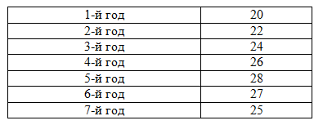  5. Цена реализации продукции в 1-й год 30 долл. за единицу и будет ежегодно увеличиваться на 1,5 долл.  6. Амортизация производится равными долями в течение всего срока службы оборудования. Через 7 лет рыночная стоимость оборудования составит 14% от его первоначальной стоимости.  7. Затраты на ликвидацию через 7 лет составят 10% от рыночной стоимости оборудования.  8. Для приобретения оборудования необходимо взять долгосрочный кредит, равный стоимости оборудования, под 13% годовых сроком на 5 лет. Возврат основной суммы осуществляется, начиная со второго года (платежи в конце года) равными платежами.  9. Норма дохода на капитал 30%. Налог на прибыль 20%. Ставка процента (i) равна 21% и рассчитывается по формуле:  i = а + b + c,  где a – размер валютного депозита;  b – уровень риска данного проекта;  c – уровень инфляции на валютном рынке.  i = 10 + 3 + 8 (по условию).  10. В качестве проверяемых на риск факторов выбираются:  а) дополнительное увеличение базовых объемов продукции на 1% ежегодно, начиная со второго года;  б) увеличение проектируемого уровня инфляции до 12%;  в) рост величины дополнительных ежегодных затрат на 40 тыс. долл.  Определить:  1. Чистую ликвидационную стоимость оборудования.  2. Эффект от инвестиционной, операционной и финансовой деятельности.  3. Поток реальных денег.  4. Сальдо реальных денег.  5. Сальдо накопленных реальных денег.  6. Основные показатели эффективности проекта:  а) чистый приведенный доход;  б) индекс доходности;  в) внутреннюю норму доходности.  7. Сделать выводы о возможности реализации проекта и разработать предложения по повышению его эффективности.  № 2  Требуется оценить эффективность инвестиционного проекта. Рассчитать показатели эффективности инвестиционного проекта (индекс рентабельности PI, NPV, IRR, DPP), сделать вывод о целесообразности его реализации. Акционерное общество рассматривает возможность приобретения технологической линии по производству продукции в кредит. Условия договора кредита:  - стоимость приобретаемого имущества составляет 15 млн руб  - срок полезного использования оборудования 5 лет  - срок договора 3 года, плата 16% годовых  - амортизация начисляется линейным способом  - размер ставки ндс 18%, налог на прибыль 20%  - ставка рефинансирования ЦБ РФ 8 %  После запуска в эксплуатацию оборудования выручка от реализации продукции (с ндс) составляет 19500 тыс.руб. /год., а текущие затраты без учета платы по кредиту- 4,5 млн. руб./год.  В таблице приведены данные оценки доходности капитала для данной компании:  № 3  В результате проведенных организационно-технических мероприятий в цехе  - затраты на топливо снизятся на 5%.  - годовой объем производства увеличится на 15%.  Годовой объем производства до реконструкции - 2,5 млн. т.  Определить:  - полную себестоимость 1 т продукции до реконструкции;  - полную себестоимость 1 т продукции после реконструкции;  - годовой экономический эффект от изменения себестоимости.  № 4  Г-н С. – молодой и амбициозный руководитель, совсем недавно назначенный на должность финансового директора «Сметас», небольшой компании, имеющей котировку на фондовой бирже. С. рассматривает это назначение как временное, которое позволит ему набрать опыт, а потом перейти в более крупную организацию. Его намерение – перейти в другую компанию через 3 года, чтобы на тот момент акции компании «Сметас» высоко котировались. Вследствие этого, С. особенно волнует, чтобы отчетная прибыль компании к этому третьему (и последнему для него) году стала как можно более высокой. Компания «Сметас» недавно мобилизовала $300.000 с помощью выпуска акций с льготным размещением, и директора рассматривают три варианта использования этих денег. Рассматриваются три проекта (А, Б и В), для каждого из которых потребуется немедленная закупка оборудования на сумму $350.00. Можно осуществить только один проект, и оборудование по каждому проекту прослужит только в течение предназначенного ему срока, без остаточной стоимости. С. отдает предпочтение проекту В, в связи с его максимальной прибылью в течение третьего года. Однако, он не хочет объяснять реальных причин того, почему он отдает предпочтение проекту В, и ,поэтому, в своем отчете он рекомендовал председателю проект В из-за самой высокой внутренней ставки дохода (IRR). Приводится итоговая таблица из его отчета.  Проект Чистый поток денежных средств IRR  по годам ($ тыс.)  А (350) 100 110 104 112 138 160 180 27,5  Б (350) 40 100 210 260 160 26,4  В (350) 200 150 240 40 33,0  Председатель компании привык к тому, чтобы проекты рассматривались с точки зрения срока их окупаемости и учетной ставки доходности капиталовложений, и, соответственно, у него возникают подозрения относительно IRR как метода отбора инвестиционных проектов. В связи с этим председатель попросил подготовить независимый отчет. Стоимость капитала - 20%, оборудование амортизируется по прямолинейному методу. Необходимо:  а) найти срок окупаемости инвестиций для каждого проекта (5 баллов)  б) найти ARR для каждого проекта. (5 баллов)  (Итого: 10 баллов)
  Вид капитала | Стоимость капитала, % | Доля в общей сумме капитала, %
  Банковский кредит | 20 | 0,3
  Средства частного инвестора | 18 | 0,3
  Собственные средства | 23 | 0,4
  Наименование статей | до реконструкции |  |  | после реконструкции |  |  | доля пост. расх.  (α)
  Наименование статей | кол-во, т | цена, руб./ед. | сумма, руб. | кол-во,  т | цена, руб./ед. | сумма, руб. | доля пост. расх.  (α)
  I. Задано в производство:  Сырье и основные материалы | 1,164 | 4786,0 |  | 1,164 | 4786,0 |  | -
  Итого задано |  | - |  |  | - |  | -
  II. Отходы и потери (-) | 0,164 | 568,17 |  | 0,164 | 568,17 |  | -
  Итого задано (-) отходы и потери | 1.000 | - |  | 1,000 | - |  | -
  III. Расходы по переделу |  |  |  |  |  |  | -
  3.1 Добавочные материалы | - | - | 27,3 |  | - |  | -
  3.2 Топливо технологическое | - | - | 44,63 |  | - |  | -
  3.3 Энергетические затраты | - | - | 143, 56 |  | - |  | -
  3.4 Фонд оплаты труда | - | - | 112,71 |  | - |  | 0,7
  3.5 Единый социальный налог | - | - | 29,31 |  | - |  | 0,7
  3.6 Сменное оборудование | - | - | 68,91 |  | - |  | 1,0
  3.7 Текущий ремонт и содержание основных средств | - | - | 776,27 |  | - |  | 0,8
  3.8 Работа транспортных цехов | - | - | 53,67 |  | - |  | -
  3.9 Амортизация | - | - | 119,82 |  | - |  | 1,0
  Итого расходов по переделу | - | - |  |  | -
  4. Общепроизводственные расходы | - | - | 62,45 |  | -
  5. Коммерческие расходы |  |  | 246,13
  Итого полная себестоимость
ПК-15 способностью проводить обоснованную оценку экономической эффективности внедрения проектируемых мехатронных и робототехнических систем, их отдельных модулей и подсистем
Знать | - основные определения и понятия дисциплины «Производственный менеджмент»  - основные методы исследований, используемых при оценке экономической эффективности проектов  -экономическое содержание, этапы, алгоритмы расчетов для предварительного технико-экономического обоснования проектов | Перечень тем для подготовки к зачету по дисциплине «Производственный менеджмент»:  - Основные понятия, функции и элементы операционного менеджмента коммерческого предприятия  - Производство и услуги в операционном менеджменте коммерческого предприятия  - Основные модели организации и системы управления операциями  - Механизмы менеджмента: средства и методы управления. Выбор альтернатив эффективного управления.  - Особенности, функции задачи, основные принципы и методы оценки уровня организация производственного процесса  - «Теория ограничений» - понятие и особенности  - Особенности определения «узких мест»  - Управление операционной системой на основе «теории ограничений»  - Особенности построения календарного плана производства и плана-графика производства.  - Распределение ресурсов для выполнения производственной программы  - Сущность, понятие и особенности эффекта операционного рычага  - Условия осуществления безубыточности производственной программы  - Сущность, понятие и особенности, функции задачи, основные принципы планирования себестоимости, стоимости и прибыли  - Особенности планирования бюджета полной себестоимости, бюджета продаж и бюджета прибылей и убытков предприятия  - Сущность, понятие виды и особенности экономических и производственных рисков  - Управление рисками  - Сущность, понятие и особенности, функции задачи, основные принципы и методы определения эффективности деятельности предприятия  - Капиталовложения как основная разновидность инвестиций в условиях черной металлургии. Проектирование капиталовложений: новое строительство, расширение, реконструкция, техническое перевооружение производства. ТЭО проекта.  Проверочный тест:  1. На какой фазе жизненного цикла товара основное внимание управления сосредоточено на отработке конструкции на технологичность и освоении устойчивого выпуска товара с минимально возможными производственными издержками:  а) введение;  б) рост;  в) зрелость;  г) спад.  2. Для какого вида исследований в наибольшей степени характерна неопределенность со- держания и оценок:  а) фундаментальные; б) поисковые; в) прикладные; г) ОКР.  3. На какой стадии разработки оформляются конструкторские документы, предназначен- ные для изготовления и испытания опытного образца (опытной партии):  а) технического задания;  б) технического предложения;  в) эскизного проекта;  г) технического проекта;  д) рабочей документации.  4. Какой технологический процесс разрабатывается для изготовления предметов с различ ными конструктивными, но общими технологическими признаками:  а) единичный; б) типовой; в) групповой; г) правильный ответ отсутствует.  5. Что такое “критический путь” на сетевом графике:  а) это наименее обеспеченная ресурсами непрерывная цепочка работ от исходного к завершающему событию сети;  б) это наименее протяженная во времени непрерывная цепочка работ от исходного к завершающему событию сети;  в) это наиболее протяженная во вре мени непрерывная цепочка работ от исходного к завершающему событию сети;  г) это непрерывная цепочка наиболее ресурсоемких работ от исходного к завершающему событию сети.  6. Если имеется возможность определить (задать) вероятность благоприятного и неблаго- приятного исхода при принятии решения, то такая ситуация в терминах теории принятия решений классифицируется как:  а) условия определенности;  б) условия риска;  в) условия неопределенности;  г) правильный ответ отсутствует.  7. Какая из систем сетевого планирования и управления позволяет учесть возможность вероятностного разветвления хода развития работ:  а) CPM;  б) PERT/ Time;  в) PERT/ Cost;  г) GERT.  8. Как классифицируется в терминах теории массового обслуживания система, в которой реализуется многооперационный рабочий процесс с параллельно работающими на опера- циях несколькими рабочими местами:  а) одноканальная однофазная система обслуживания;  б) одноканальная многофазная система обслуживания;  в) многоканальная однофазная система обслуживания;  г) многоканальная многофазная система обслуживания.  9. Организационное проектирование участков, цехов, заводов выполняется в случае, когда для перехода на выпуск новой продукции необходимо:  а) создание нового производства;  б) реконструкция действующего производства;  в) техническое перевооружение действующего производства;  г) все из перечисленного верно.
Уметь | - объяснять (выявлять и строить) типичные модели экономических и управленческих задач;  применять экономические знания в профессиональной деятельности;  корректно выражать и аргументированно обосновывать принятие управленческих решений в профессиональной деятельности | Практические задания  1. Изучаются три варианта вложения средств в некоторый трехлетний инвестиционный проект, в котором предполагается получить доход за первый год - 25 млн. руб., за второй - 30 млн. руб., за третий 50 млн. руб. Поступления доходов происходят в конце соответствующего года, а норма доходности прогнозируется на первый год - 10 %, на второй - 15 %, на третий - 20 %. Какие из изучаемых вариантов строительства являются выгодными, если в проект требуется сделать начальные капитальные вложения в размере: 1 вариант строительства - 70 млн. руб., 2 вариант строительства -75 млн. руб., 3 вариант строительства- 80 млн. руб.  2. Предприятие владеет машиной, которая была полностью амортизирована и может быть продана по рыночной стоимости. Есть возможность купить новую машину для замены старой. В этом случае ожидается сокращение издержек производства. Увеличение выпуска товарной продукции не предполагается. Выгодна ли покупка новой машины, если предприятие требует 10%-ную годовую реальную норму дохода на инвестиции?  Таблица 5 Исходные данные  5. По проекту производится немедленная покупка оборудования стоимостью $110,000, ежегодное поступление денежных средств - $24,400 в течение пяти лет. Закупленное оборудование в связи с устареванием через пять лет будет стоить $10,000. Амортизация производится по прямолинейному методу. Вычислить доходность задействованного капитала.  №3  Предприятие специализируется на выпуске двух изделий – А и В. Маркетинговые исследования показали, что в планируемом году емкость рынка по продукту А составит 4800 тыс. шт., а по продукту В – 3300 тыс. шт. Предприятие планирует занять 10% на рынке каждого вида изделия. Сезонные колебания на продукцию предприятия представлены в табл.1.  Таблица 1.  Рассчитать величины запасов готовой продукции каждого вида на складе по месяцам и среднегодовые при условии равномерного производства продукции и реализации ее с учетом сезонных колебаний спроса и начального запаса продукции А на складе на 01.01. в размере 71 тыс. шт.  Пояснения к решению.  - Определить планируемый объем реализации продукции на год и по месяцам.  - Рассчитать ежемесячный объем производства при условии равномерного производства.  - Рассчитать запасы готовой продукции на складе по каждому виду изделия. Расчеты рекомендуется проводить в таблице (форму см. табл.2)
  Продажная цена старой машины, тыс.руб. | Цена приобретения новой машины, тыс.руб. | Годовая сумма сокращения издержек производства от использования новой машины, тыс. руб. | Срок использования новой машины, лет
  80 | 500 | 70 | 5
  Сезонные колебания спроса на продукцию предприятия
  Изделия | Спрос по месяцам, тыс .шт.
  Изделия | Январь |  | Февраль | Март | Апрель | Май | Июнь | Июль | Август | Сентябрь | Октябрь | Нояббрь | Декабрь
  А | 240 |  | 340 | 580 | 620 | 820 | 480 | 430 | 380 | 240 | 240 | 240 | 190
  В | 270 |  | 270 | 270 | 270 | 270 | 280 | 280 | 280 | 280 | 280 | 270 | 280
   | Расчет запасов готовой продукции на складе
  Месяц | Объем  производства | Объем  производства | Запасы на складе по месяцам
   | Объем  производства | Объем  производства | на начало | изменения | на конец
  Итого
  Среднегодовые запасы продукции на складе
  Начальный запас продукции на 01.01 следующего года
Владеть | - способами демонстрации умения анализировать ситуацию; навыками экономической оценки результатов деятельности в различных сферах  - навыками и методиками обобщения результатов организационно - управленческих решений;  практическими умениями и навыками использования основных экономических знаний при оценке эффективности результатов деятельности в различных сферах | Задания на решение задач из профессиональной области, комплексные задания  №1  Каковы периоды окупаемости каждого из следующих проектов (данные в таблице)  1. При условии, что вы хотите использовать метод окупаемости, и период окупаемости равен двум годам, на какой из проектов вы согласитесь?  2. Если период окупаемости равен трём годам, какой из проектов вы выберете?  3. Если альтернативные издержки составляют 10 %, какие проекты будут иметь положительные чистые текущие стоимости?  4. «В методе окупаемости слишком большое значение уделяется потокам денежных средств, возникающим за пределами периода окупаемости». Верно ли это утверждение?  5. «Если фирма использует один период окупаемости для всех проектов, вероятно, она одобрит слишком много краткосрочных проектов». Верно, или неверно?  №2  Проектом предусмотрено приобретение машин и оборудования на сумму 150000 у.е.. Инвестиции осуществляются равными частями в течение двух лет. Расходы на оплату труда составляют 50000 у.е., материалы – 25000 у.е.. Предполагаемые доходы ожидаются во второй год в объеме 75000 у.е., третий - 80000 у.е., четвертый - 85000 у.е., пятый - 90000 у.е., шестой - 95000 у.е., седьмой - 100000 у.е. Оцените целесообразность проекта при цене капитала 12% и если это необходимо предложите меры по его улучшению.  №3  Компания должна выбрать одну из двух машин, которые выполняют одни и те же операции, но имеют различный срок службы. Затраты на приобретение и эксплуатацию машин приведены в таблице.  1. Какую машину следует купить компании, если ставка дисконта равна 6 %?  2. Предположим, что вы финансовый менеджер компании. Если вы приобрели ту или другую машину и отдали её в аренду управляющему производством на весь срок службы машины, какую арендную плату вы можете назначить.  3. Обычно арендная плата, описанная в вопросе (2), устанавливается предположительно - на основе расчёта и интерпретации равномерных годовых затрат. Предположим, вы действительно купили одну из машин и отдали её в аренду управляющему производством. Какую ежегодную арендную плату вы можете устанавливать на будущее, если темп инфляции составляет 8 % в год?  Примечание: арендная плата, рассчитанная в вопросе (1), представляет собой реальные потоки денежных средств. Вы должны скорректировать величину арендной платы с учётом инфляции.  Таблица
  Проект | Потоки денежных средств (CF)
  Проект | 0 | 1 | 2 | 3 | 4 | 5
  А | -5000 | +1000 | +1000 | +3000 | 0 | +3000
  Б | -1000 | 0 | +1000 | +2000 | +3000 | +2000
  С | -5000 | +1000 | +1000 | +3000 | +5000 | +1000
  Годы | Машина А | Машина Б
  0 | 40000 | 50000
  1 | 10000 | 8000
  2 | 10000 | 8000
  3 | 10000 | 8000
  4 | - | 8000

б) Порядок проведения промежуточной аттестации, показатели и критерии оценивания:
Аттестация по дисциплине «Производственный менеджмент» включает теоретические вопросы, позволяющие оценить уровень усвоения обучающимися знаний, и практические задания, выявляющие степень сформированности умений и владений, проводится в форме зачета.
Зачет по данной дисциплине проводится в форме теста и выполнения одного практического задания.
Показатели и критерии оценивания зачета:
– на оценку «зачтено» – обучающийся демонстрирует от высокого до порогового уровня сформированности компетенций:
- всестороннее, систематическое и глубокое знание учебного материала, свободно выполняет практические задания, свободно оперирует знаниями, умениями, применяет их в ситуациях повышенной сложности.
- основные знания, умения освоены, но допускаются незначительные ошибки, неточности, затруднения при аналитических операциях, переносе знаний и умений на новые, нестандартные ситуации.
- в ходе контрольных мероприятий допускаются ошибки, проявляется отсутствие отдельных знаний, умений, навыков, обучающийся испытывает значительные затруднения при оперировании знаниями и умениями при их переносе на новые ситуации.
– на оценку «незачтено» – обучающийся демонстрирует знания не более 20% теоретического материала, допускает существенные ошибки, не может показать интеллектуальные навыки решения простых задач; обучающийся не может показать знания на уровне воспроизведения и объяснения информации, не может показать интеллектуальные навыки решения простых задач.

8 Учебно-методическое и информационное обеспечение дисциплины
а) Основная литература:
1. Поздняков, В. Я. Производственный менеджмент : учебник / под ред. В. Я. Позднякова, В. М. Прудникова. — 2-е изд., перераб. и доп. — Москва : ИНФРА-М, 2019. — 412 с. — (Высшее образование: Бакалавриат). - ISBN 978-5-16-006203-7. - Текст : электронный. - URL: https://znanium.com/catalog/product/1010108 (дата обращения: 07.11.2020). – Режим доступа: по подписке.
б) Дополнительная литература:
1. . Стерлигова, А. Н. Операционный (производственный) менеджмент : учебное пособие / А.Н. Стерлигова, А.В. Фель. — Москва : ИНФРА-М, 2020. — 187 с. — (Высшее образование: Бакалавриат). - ISBN 978-5-16-003469-0. - Текст : электронный. - URL: https://znanium.com/catalog/product/1078151 (дата обращения: 07.11.2020). – Режим доступа: по подписке.

в) Методические указания:
1. Методические указания для студентов по подготовке к производственному менеджменту и управлению производством / составители: О.С.Пономарева, С.В. Куликов ; Магнитогорский гос. технический ун-т им. Г. И. Носова. - Магнитогорск : МГТУ им. Г. И. Носова, 2015. - 89 с. : ил., табл. - Текст : непосредственный

г) Программное обеспечение и Интернет-ресурсы:
Программное обеспечение

Наименование ПО | № договора | Срок действия лицензии
MS Office 2007 Professional | № 135 от 17.09.2007 | бессрочно
FAR Manager | свободно распространяемое ПО | бессрочно
MS Windows 7 Professional(для классов) | Д-1227-18 от 08.10.2018 | 11.10.2021
7 Zip | свободно распространяемое | бессрочно

Профессиональные базы данных и информационные справочные системы
 | Название курса | Ссылка
 | Электронная база периодических изданий East View Information Services, ООО «ИВИС» | https://dlib.eastview.com/
 | Информационная система - Единое окно доступа к информационным ресурсам | URL: http://window.edu.ru/
 | Национальная информационно-аналитическая система – Российский индекс научного цитирования (РИНЦ) | URL: https://elibrary.ru/project_risc.asp
 | Поисковая система Академия Google (Google Scholar) | URL: https://scholar.google.ru/
 | Электронные ресурсы библиотеки МГТУ им. Г.И. Носова | http://magtu.ru:8085/marcweb2/Default.asp
 | Университетская информационная система РОССИЯ | https://uisrussia.msu.ru
 | Международная наукометрическая реферативная и полнотекстовая база данных научных изданий «Web of science» | http://webofscience.com
 | Международная реферативная и полнотекстовая справочная база данных научных изданий «Scopus» | http://scopus.com

9 Материально-техническое обеспечение дисциплины (модуля)
Материально-техническое обеспечение дисциплины включает:
Тип и название аудитории | Оснащение аудитории
Лекционная аудитория | Мультимедийные средства хранения, передачи и представления информации
Компьютерный класс | Персональные компьютеры с пакетом MS Office, с выходом в Интернет и с доступом в электронную информационно-образовательную среду университета
Аудитории для самостоятельной работы: компьютерные классы; читальные залы библиотеки | Персональные компьютеры с пакетом MS Office, выходом в Интернет и с доступом в электронную информационно-образовательную среду университета

